<< Übersicht: Einführung in das Internet

Der erste Schritt ins Internet: der Browser
Browser sind Computerprogramme um die Inhalte des Internets, z.B. die Homepage deiner Schule, auf deinem Computer auch anzeigen zu können. Es gibt verschiedene Browser wie den Microsoft Internet Explorer, Google Chrome oder Opera. Wir verwenden an unserer Schule hauptsächlich Mozilla Firefox. Daher beziehen sich die ganzen nachfolgenden bebilderten Anleitungen auf diesen Browser.
Um den Browser Firefox zu öffnen, klicke 1x mit der linken Maustaste auf folgendes Symbol oben in der linken Seitenleiste:
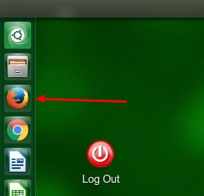
Jetzt zeigt sich der Browser in der vorab festgelegten Startseite:
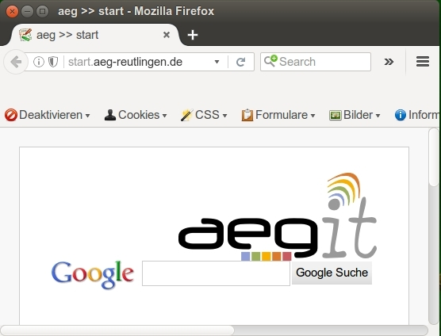
Um auf eine spezielle Internetseite zu gelangen solltest du zuerst mit der Maus in die sogenannte Adresszeile klicken.
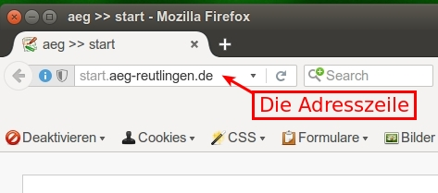
Dadurch wird die ganze Zeile aktiviert und du kannst eine neue Adresse eingeben. Probiere es doch einfach mal mit der folgenden Adresse aus: www.aeg-reutlingen.de
Solltest du die genaue Adresse der von dir gesuchten Internetseite nicht kennen, dann kannst du auch die Suchfunktion verwenden. Dazu kannst du den Suchbegriff entweder einfach in die markierte Adresszeile schreiben, oder aber auch die Suchfunktion des Browsers verwenden. Klicke dazu einfach in die Suchfunktion, schreibe deinen Suchbegriff (z.B. AEG Reutlingen) und drücke die Eingabetaste:
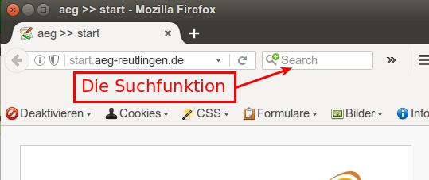
Um eine Seite „zurückzublättern“ kannst du den Knopf mit dem Pfeil nach links verwenden. Du findest ihn links oben im Browser. Übrigens: klickst du mit der Maus lange auf diesen Knopf, so werden dir die zuletzt verwendeten Internetseiten aufgelistet.
Sehr hilfreich ist auch der Knopf mit dem abgebildeten Haus. Er führt dich direkt auf die vorher festgelegte Startseite. In unserem Fall ist dies natürlich die Umgebung deiner Schule. Theoretisch könntest du diese Einstellung auch verändern. Aber mal ehrlich: eine schönere Internetseite kann man doch wohl kaum besuchen, oder?

<< Übersicht: Einführung in das Internet | Verwendung von Lesezeichen >>

